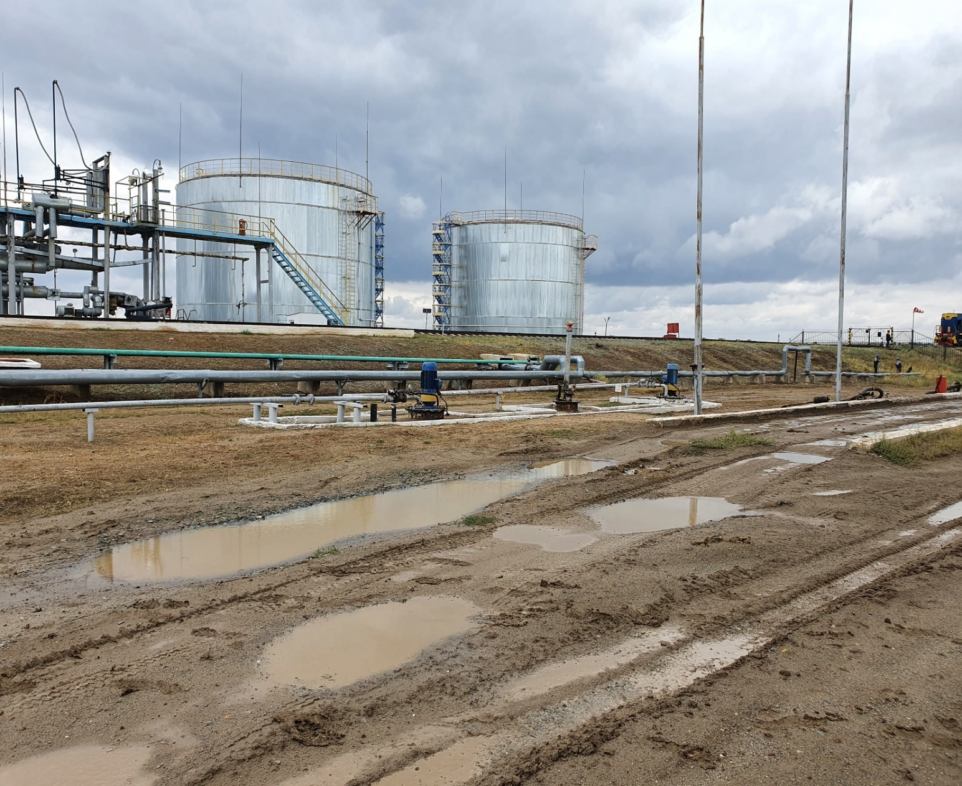 | Заказчик:  ТОО «Жаикмунай»  Краткое описание.  «Система подачи товарной нефти от Терминала в п. Белес в МН Узень-Атырау­Самара в районе ПК-1187км. Модификации технологического оборудования площадки ПСП»  Проектом предусмотрено реконструкция существующей площадки приемо-сдаточного пункта (ПСП).  В ходе выполнения проекта установлены влагоотделитель перед ГРПШ и печей; пробоотборное устройство типа ПУ-1; комплект оборудования «Тайфун-20М» для размыва донных отложений на резервуары РВС-500.

